**Муниципальное бюджетное дошкольное образовательное учреждение**

**детский сад комбинированного вида №6 «Василёк»**

**Карасукского района Новосибирской области**

**Здоровьесберегающие технологии**

**на музыкальных занятиях в детском саду.**

**Проект «Пой, танцуй, и будь здоров!»**

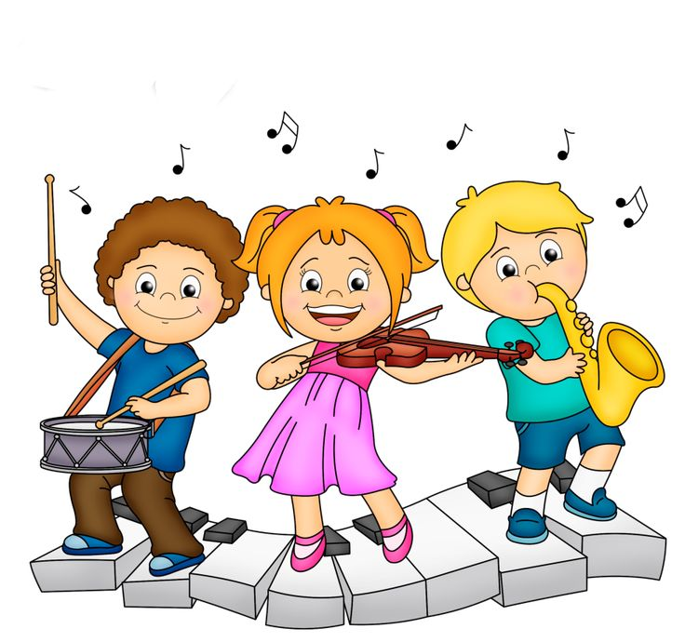

**Автор:** Зайберт Евгения Александровна

МБДОУ №6 «Василёк» ,

Музыкальный руководитель

**Здоровьесберегающие технологии**

**на музыкальных занятиях в детском саду.**

**Вид проекта**: музыкально-творческий

**Участники проекта:**музыкальный руководитель, дети старшей группы, воспитатели, родители.

**Срок реализации:**долгосрочный

**Актуальность:** Дошкольное детство-период интенсивного роста и развития организма и повышенной его чувствительности к влияниям природной и социальной среды. Здоровье ребенка-это не только отсутствие болезней, но и полное физическое, психическое и социальное благополучие. Именно эта проблема становится приоритетным направлением в работе дошкольных учреждений. Как и многие педагоги, я в своей работе стараюсьприменять новыеметоды и приемы сохранения и укрепления здоровья детей, создавать благоприятные условия для их внедрения, основываясь на индивидуальные особенности каждого ребенка и на его состояние здоровья.

Музыка для ребенка –не только мир радостных переживаний, но и также одно из средств физического развития детей. Чтобы открыть перед ним дверь в этот мир, надо развивать у него способности, и прежде всего музыкальный слух и эмоциональную отзывчивость.Из всех видов искусства музыка обладает наибольшей силой воздействия на человека, непосредственно обращаясь к его душе, миру его переживаний, настроений. Непосредственное влияние музыки на эмоциональную сферу способствует возникновению первоначальных ответных действий, в которых можно видеть предпосылки к формированию в дальнейшем основных музыкальных способностей. Музыкальное развитие очень важно для любого ребенка. Ведь с каждым годом увеличивается количество детей с различными отклонениями в поведении, развитии и здоровья. Таким детям необходима помощь, которая могла бы стимулировать и активизировать их. Особенно эффективно оздоровительную работу проводить с использованием такого средства, как музыка. Ведь именно музыка воспринимается слуховым рецептором, она воздействует не только на эмоциональное, но и на физическое состояние человека.

Проект направлен на развитие музыкальных и творческих способностей детей, сохранение и укрепление их психофизического здоровья с целью формирования полноценной личности ребенка посредством внедрения в работу здоровьесберегающих технологий.

После многочисленных исследований была доказана необходимость формирования музыкальных способностей, начиная с раннего возраста. Чем раньше ребенок начинает познавать мир музыки, тем легче ему будет развивать своиталанты в будущем. Так как каждый ребенок открыт для музыки с рождения, надо только помочь ему увидеть богатство и разнообразие мира, познать себя и тогда, став частью души, музыка поселится в нём навечно. Именно музыка призвана помочь обрести чувство гармонии и слияния внутреннего мира с миром внешним. Чем раньше ребенок воспримет гамму разнообразных впечатлений, чувственного опыта, тем более гармоничным, естественным и успешным будет дальнейшее его развитие. Возможно, меньше будет проблем у наших детей с развитием речи, внимания, памяти, мышления и даже красивой осанки.Поэтому педагоги дошкольных учреждений, в том числе и музыкальные руководители, должны комплексно решать задачи физического, интеллектуального, эмоционального и личностного развития ребенка, активно внедряя в этот процесс наиболее эффективные технологии здоровьесбережения.

У меня возник вопрос, как же организовать музыкальное занятие так, чтобы детям всегда было не только интересно, чтобы они не только научились слышать, видеть, понимать музыку, сочинять, импровизировать, но и укрепляли психическое и физическое здоровье в образовательной деятельности.

Всем известно, что лучше всего дети дошкольного возраста воспринимают информацию в игровой форме. При этом игры имеют множество функций. Именно поэтому я решила применять здоровьесберегающие технологии в игровой форме во всех видах деятельности. Они помогаютобеспечить более бережное отношениек физическому и духовному здоровью воспитанников, выявить и развить музыкальные способности и творческий потенциал каждого ребенка. Все методы понятны и доступны, делают процесс обучения живым, интересным, а главное - результативным. Эти приёмы эффективны не только на музыкальных занятиях, но и в совместной и индивидуальной деятельности, на развлечениях и в повседневной жизни ребенка.

**Цель:**

Разработать и проводить музыкальные занятия, включая в их планирование здоровьесберегающие технологии, обеспечивающие каждому ребенку укрепление психического и физического здоровья, выявление и развитие музыкальных и творческих способностей, формирование привычки к здоровому образу жизни.

Эта цель может быть достигнута, если реализуются следующие задачи:

**Задачи:**

1.Сохранять и укреплять физическое и психическое здоровье посредством внедрения в работу здоровьесберегающих технологий.

2.Создавать условия, обеспечивающие эмоциональное благополучиекаждого ребенка.

3.С помощью здоровьесберегающих технологий повышать адаптивные возможности детского организма (активизировать защитные свойства, устойчивость к заболеваниям).

4.Повышать эффективность овладения детьми музыкальной деятельностью посредством внедрения в музыкальное образование здоровьесберегающих технологий.

5.Формировать мотивацию здоровья и поведенческих навыков здорового образа жизни.

**Новизна проекта** заключается в реализации инновационных здоровьесберегающих технологий в музыкальной деятельности:

**-** Использование здоровьесберегающих технологий в игровой форме на

традиционных музыкальных занятиях, праздниках и развлечениях.

- Формирование у детей привычки к здоровому образу жизни, на занятиях,

развлечениях, праздниках, свободной деятельности.

- Новые формы воздействия с семьей по музыкальному воспитанию и

приобщениедетей к здоровому образу жизни.

**Гипотеза:**Развитие музыкальных способностей дошкольников и укрепление их здоровья будет более успешным при систематичном использовании на музыкальных занятиях здоровьесберегающих технологий в игровой форме.

**Этапы реализации проекта.**

**1 этап. Организационный (сентябрь-октябрь)**

* Изучение литературы по данной проблеме
* Самообразование
* Изготовление раздаточных материалов
* Подбор игр, создание картотек с играми.
* Изготовление папок передвижек, буклетов для родителей.
* Пополнение предметно-развивающей среды.

**2 этап. Практический (ноябрь- апрель)**

Создание методических разработок для реализации проекта

* Музыкальные занятия с использованием здоровьесберегающих технологий.
* Музыкотерапия в повседневной жизни дошкольников
* Применение здоровьесберегающих технологий в кружковой деятельности. Театральный кружок «Браво», вокальный кружок «Звенящая капель».
* Разработка сценариев развлечений и досугов с использованием здоровьесберегающих технологий .
* Консультации для родителей.
* Логоритмика.
* Мастер-классы с родителями и педагогами.

**3 этап. Обобщающий (май)**

* Исследование результатов деятельности.
* Анализ, обобщение полученных результатов.
* Проведение итогового мероприятия совместно с родителями.

**Содержание проекта.**

Музыкально-валеологические мероприятия проводятся в групповых комнатах, музыкальном зале и на территории ДОУ.

Все помещения оснащены соответствующим оборудованием и отвечают гигиеническим требованиям. В музыкальном зале проходят не только непосредственная организованная деятельность, но и всевсевозможные праздники, развлечения, досуги и другие мероприятия для детей и их родителей.

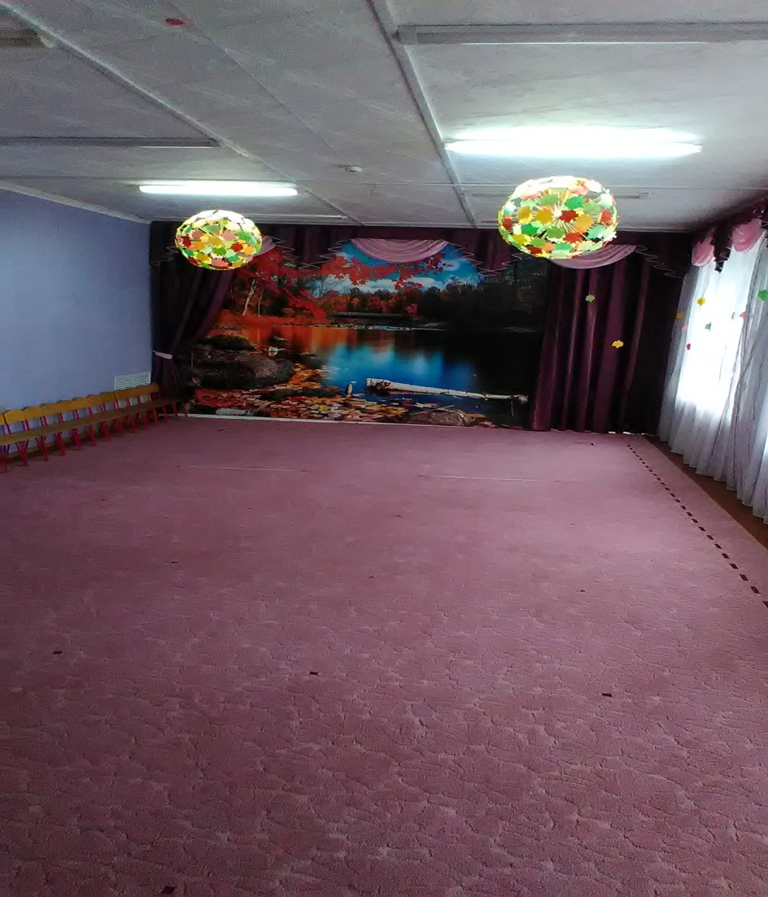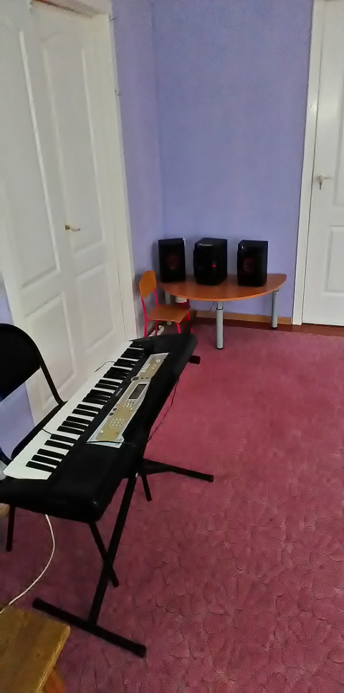

Для работы по музыкальному воспитанию есть все необходимое:

* музыкальный инструмент: синтезатор.
* музыкальный центр;
* аудио- и видиотека;
* подборки музыкально-дидактических игр и пособий;
* методическая литература;
* коллекция детских музыкальных инструментов (в том числе и самодельных) для народного оркестра;
* музыкальные игрушки;
* атрибуты и декорации для игр и театрализации.
* атрибуты для упражнений с предметами.

Хорошо организованная музыкальная среда способствует поддержанию эмоционального благополучия детей и их развитию, оказывает положительное влияние на развитие способностей ребенка. Огромное значение для развития у детей самостоятельности, инициативности в музыкальной деятельности имеют оборудования, пособия, которые успешно используются детьми в их самостоятельных и специально организованных музыкально-творческих проявлениях.

Регулярное пополнение предметно-развивающей среды позволяет реализовывать поставленную цель, играя, выявлять и развивать музыкальные и творческие способности ребенка, тем самым обеспечивать каждому ребенку укрепление психического и физического здоровья.

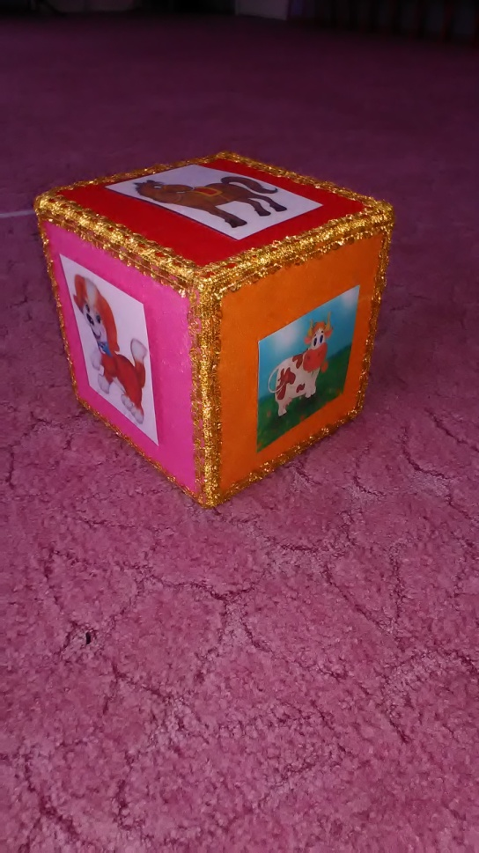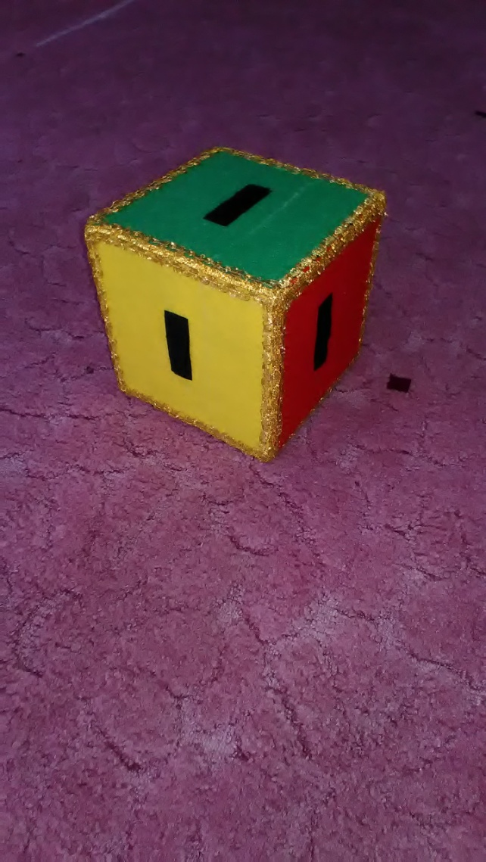

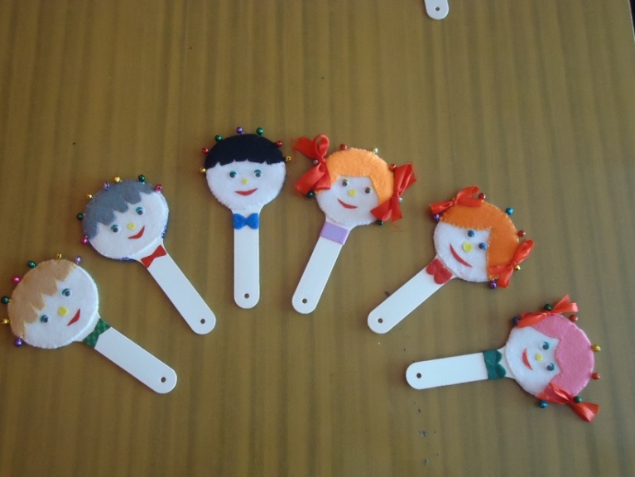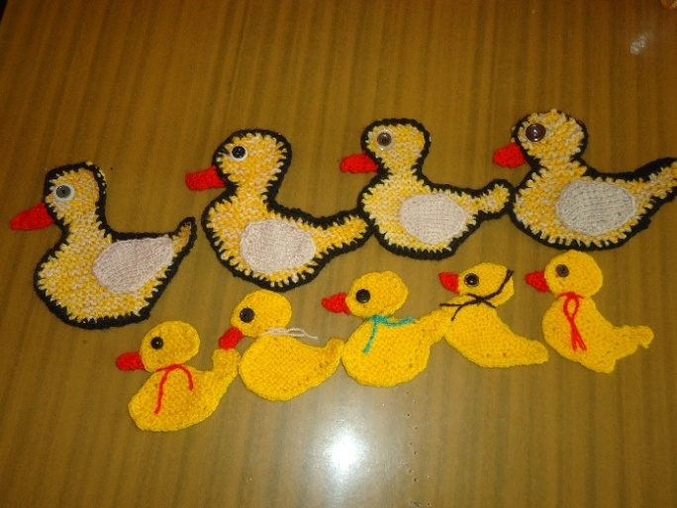

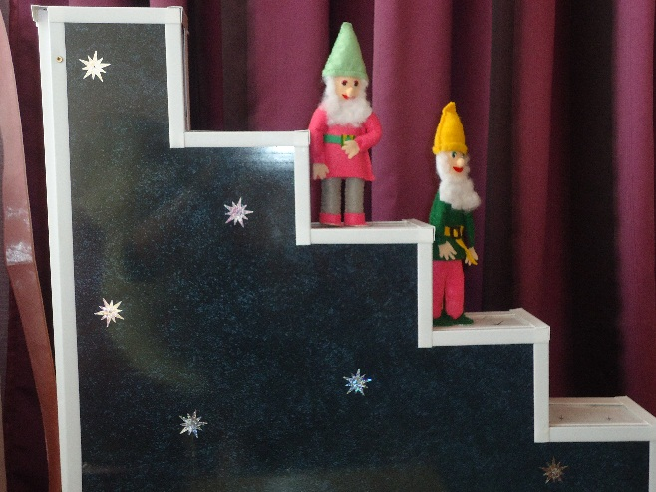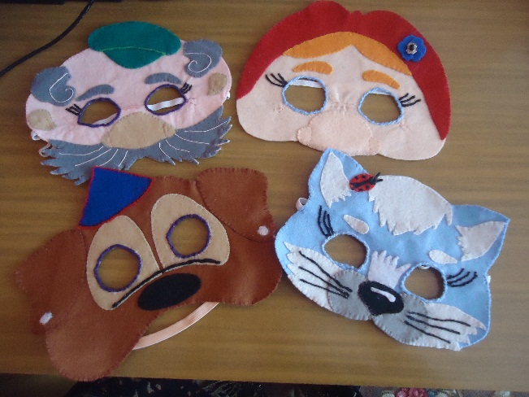

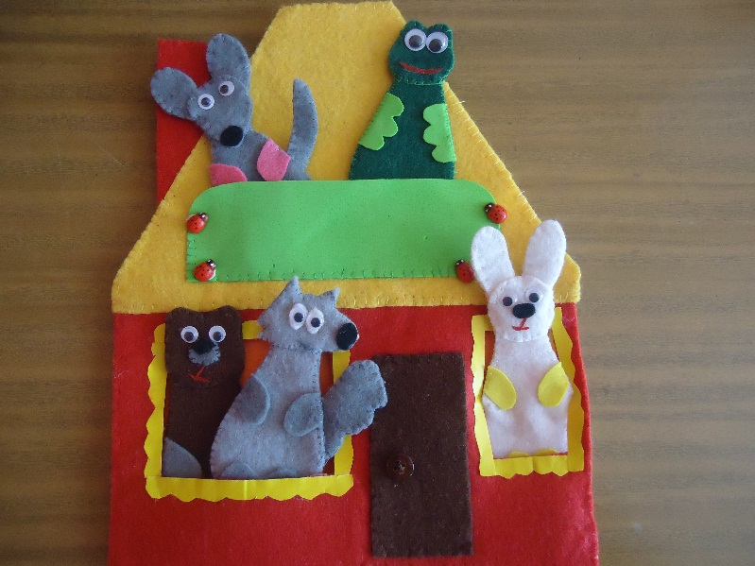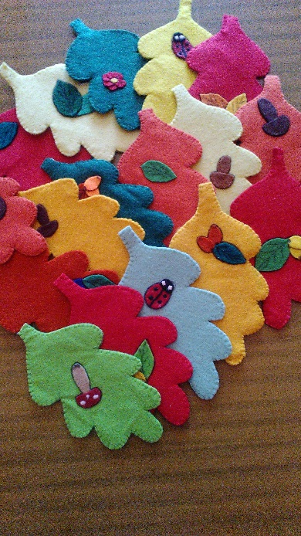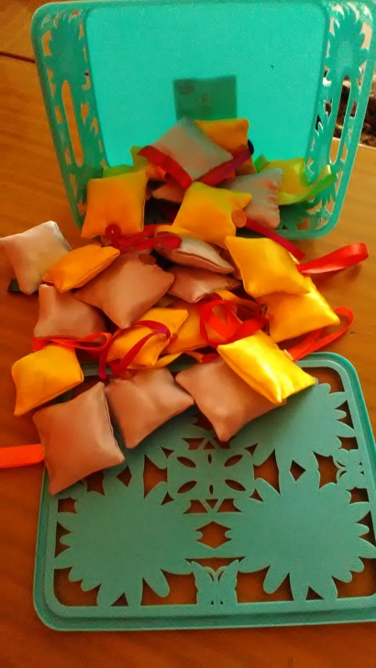

Основная форма музыкальной деятельности в ДОУ- музыкальные занятия, в ходе которых осуществляется систематическое, целенаправленное и всестороннее воспитание и формирование музыкальных и творческих способностей каждого ребенка.

Виды занятий – индивидуальные, групповые, фронтальные.

По содержанию – типовые, доминантные, тематические, комплексные, интегрированные. Использование здоровьесберегающихтехнологий дает возможность разнообразить с пользой для здоровья детей привычные виды музыкальной деятельности, развивающие творческие способности ребенка.

Применение здоровьесберегающих технологий может варьироваться на каждом музыкальном занятии, в зависимости от сюжета, задач, использования тех или иных видов музыкальной деятельности.

В соответствии с ФГОС, все здоровьесберегающие технологии реализуются на основе личностно – ориентированного подхода, с учетом инициативы и интересов ребёнка. Система музыкально-оздоровительной работы предполагает использование на музыкальных занятиях следующих здоровьесберегающих технологий, а именно:

**Здоровьесберегающие технологии**

**НОД**

**Валеологические песенки-распевки.**

Валеологические песенки-распевки не только подготавливают ребенка к пению, но и поднимают настроение, задают позитивный тон, и имеют здоровьесберегающую направленность.С них начинаются все музыкальные занятия.

Доброе утро, улыбнись скорее

И сегодня целый день

Будет веселее.

Мы погладим лобик, носик, щечки.

Будем мы красивыми, как в лесу цветочки.

Ушки мы потрем

И здоровье сбережем.

Улыбнемся снова

Будем все здоровы.

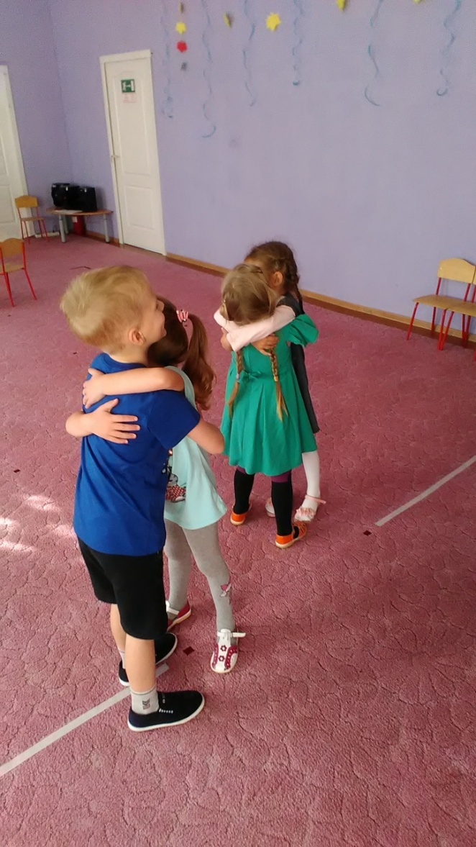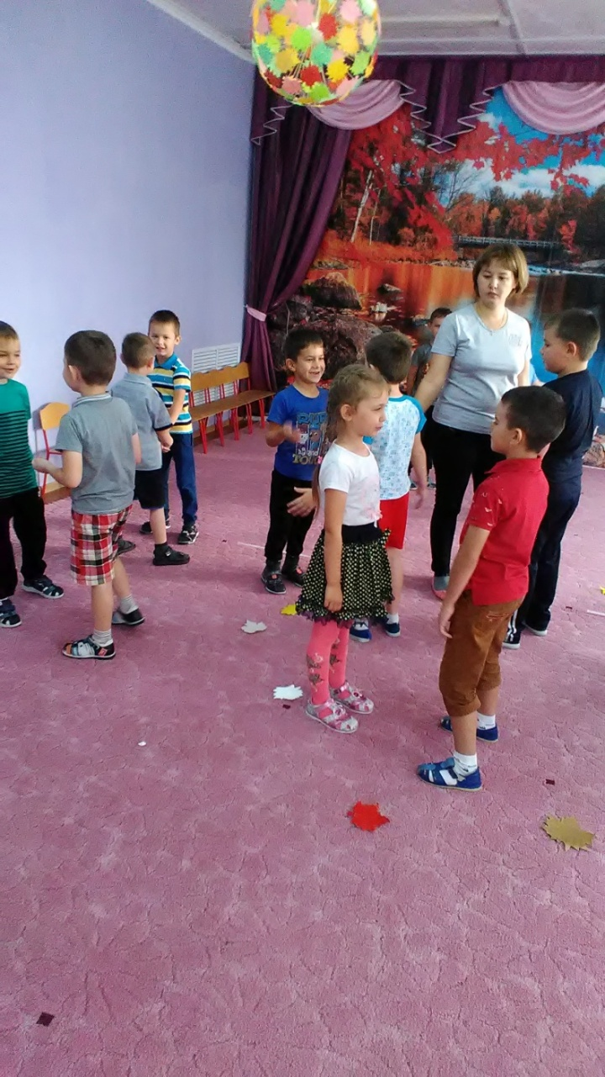

**Психогимнастические упражнения.**

Психогимнастика (этюды, игры и упражнения, направленные на развитие и коррекцию различных сторон психики ребенка, как ее познавательной, так и эмоционально - личностной). Психогимнастика, прежде всего, направлена на обучение элементам техники выразительных движений, на использование выразительных движений в воспитании эмоций и высших чувств и на приобретение навыков в саморасслаблении. Психогимнастика помогает детям преодолевать барьеры в общении, лучше понять себя и других, снимать психическое напряжение, дает возможность самовыражения. Психогимнастика  показана детям с чрезмерной утомляемостью, истощаемостью, непоседливостью, вспыльчивым, замкнутым, с неврозами, нарушениями характера, легкими задержками психического развития и другими нервно-психическими расстройствами, находящимися на границе здоровья и болезни.

Основные достоинства психогимнасики:

-игровой характер упражнений;

-развитие воображения;

-возможность использования групповой формы работы.

Психогимнастические упражнения используются в начале занятия, чтобы помочь ребятам настроиться на рабочий лад; в конце занятия – это упражнения на релаксацию. Все предметы и события должны быть воображаемыми.

**«Воздушные шарики»**

Цель: снять напряжение.

Все играющие сидят в кругу. Ведущий дает инструкцию: «Представьте, что вы надуваете воздушный шар». Вдыхаем воздух, подносим шар к губам, следить глазами, как воображаемый шар надувается. В конце показать надутый шар товарищу.

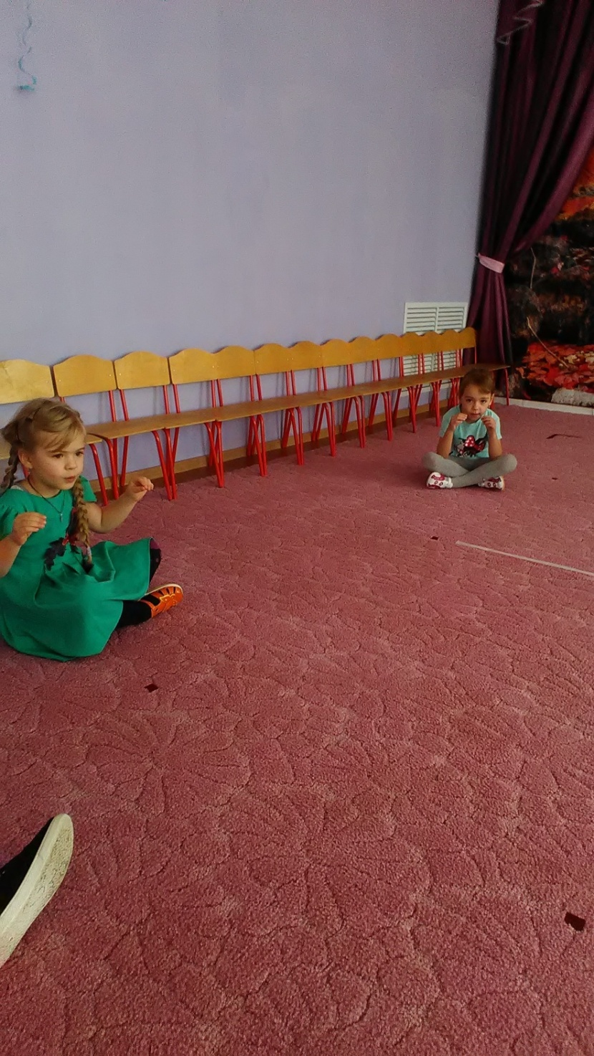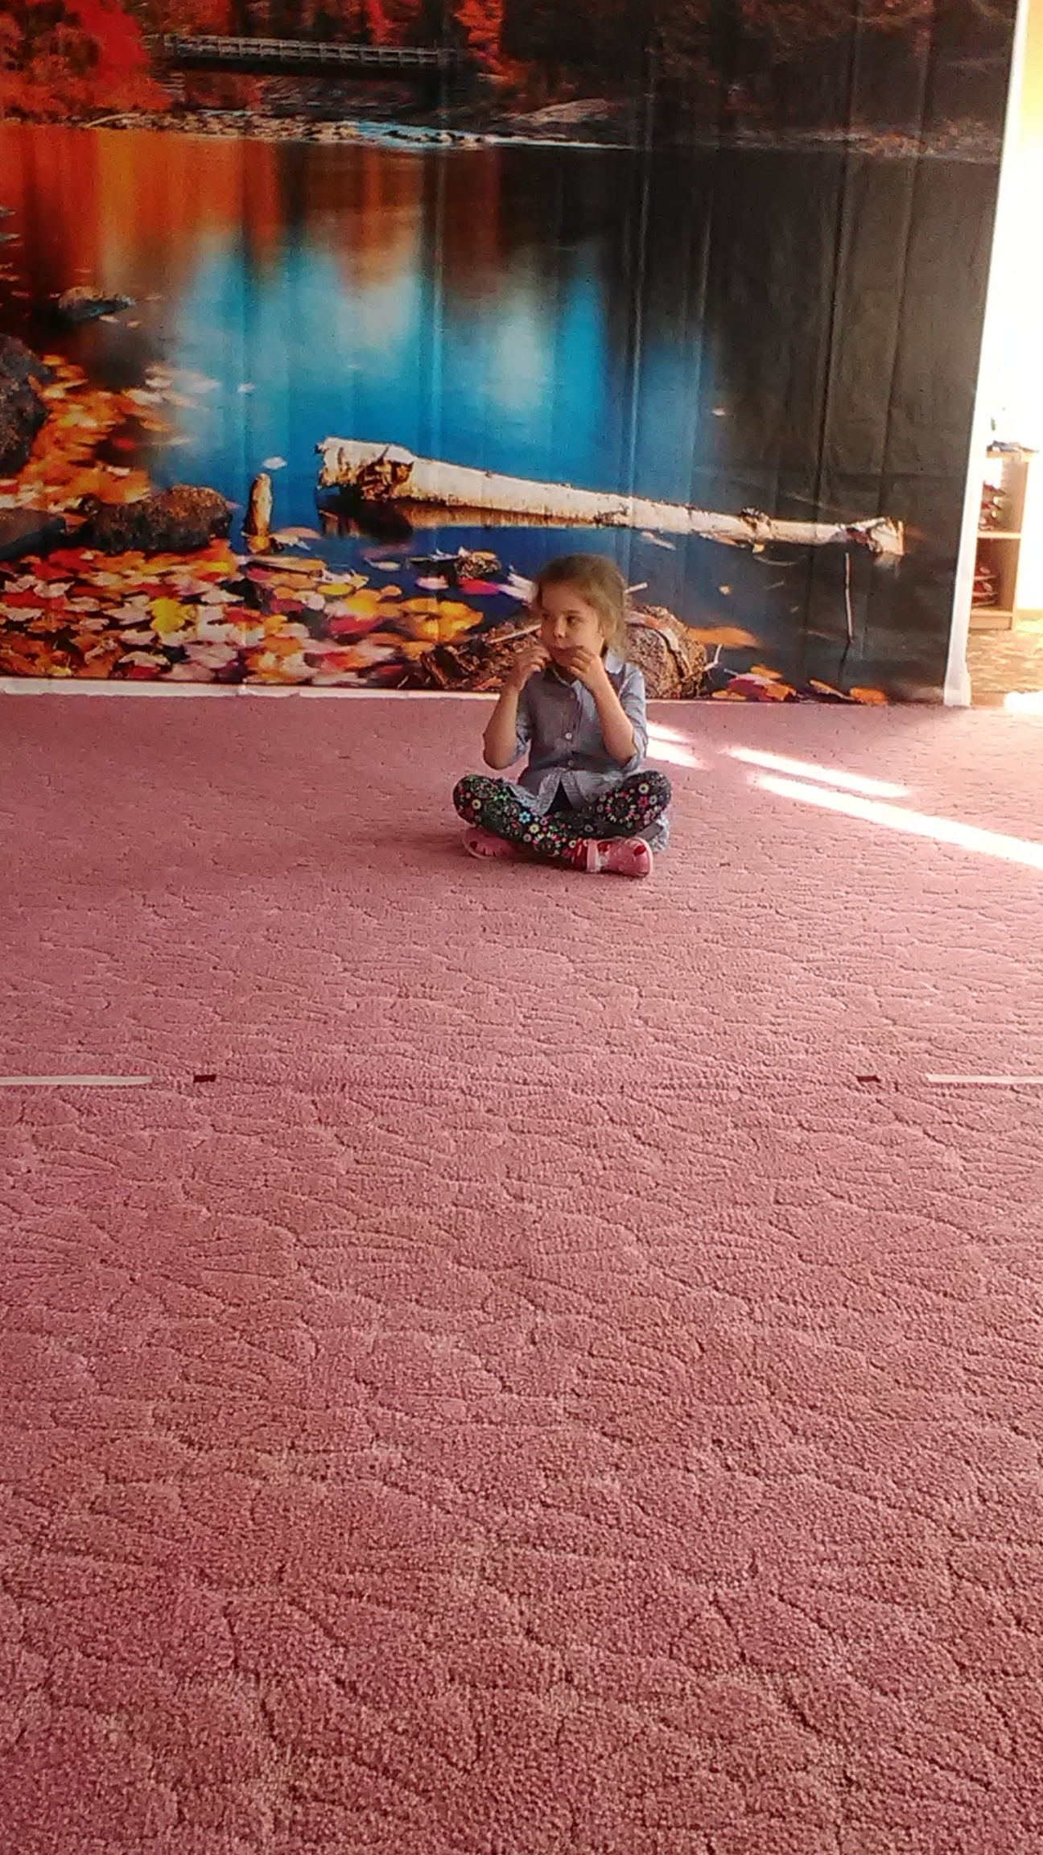

**Игра «Дожди»**

Цель: развитие выразительности движений, пластики, воображения.

Все играющие становятся в круг и двигаясь друг за другом изображают дождь. Он может быть веселым, с солнышком, грустным, страшный ливень и т.д.

**Игровой массаж.**

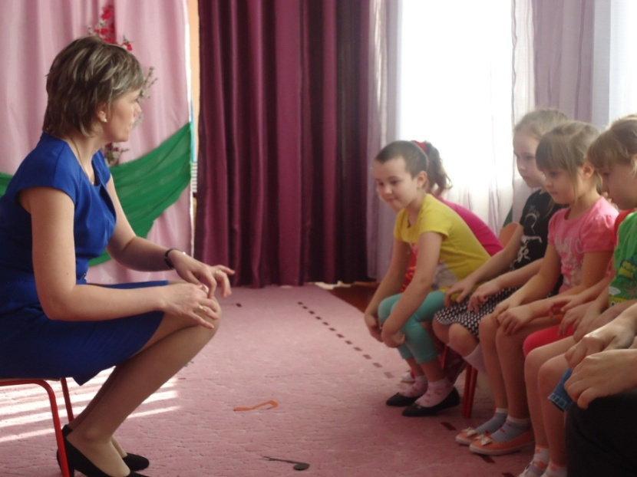

Для проведения игрового массажа можно использоватьпотешки, стишки, музыкальное оформление. Проводить массаж можно как в парах, так и индивидуально и по группам. Выполнение массажных манипуляций расширяет капилляры кожи, улучшая циркуляцию крови , тонизирует центральную нервную систему. Использование игрового массажа повышает защитные свойства верхних дыхательных путей и всего организма, тем самым снижается заболевание верхних дыхательных путей у детей.

**Массаж «Кошкин дом»** , проводится в парах.

Тили-бом, тили-бом!(стучим кулачком по спине)

Загорелся кошкин дом (Хлопки по спине)

Загорелся кошкин дом, идет дым столбом (рисуют «дым»)

Кошка выскочила! Глаза выпучила .(шлепки ладошками по спине)

Бежит курочка с ведром (бегают пальцами по спине)

Заливает кошкин дом (поглаживание)

А лошадка- с фонарем (кулачками)

А собачка- с помелом (гладят по спине вправо-влево)

Серый заюшка – с листом (стучат ребром ладони)

Раз!Раз!Раз!Раз! И огонь погас.( гладят по спине вниз).

**Артикуляционная гимнастика**

Основная цель артикуляционной гимнастики - выработка качественных, полноценных движений органов артикуляции, подготовка к правильному произнесению фонем. Упражнения способствуют тренировке мышц речевого аппарата. В процессе выполнения артикуляционной гимнастики повышаются показатели уровня развития речи детей, певческих навыков, улучшаются музыкальная память, внимание. Она не занимает много времени, но эффективно активизирует речевой аппарат, помогает устранить напряженность и скованность, разогревает мышцы языка, губ, мимику.

**Дыхательная гимнастика**

Упражнения на развитие дыхания играют важную роль в системе оздоровления дошкольников. Основными задачами дыхательных упражнений на музыкальных занятиях являются: укрепление физиологического дыхания детей; тренировка силы вдоха и выдоха. Дыхательная гимнастика положительно влияет на обменные процессы, играющие важную роль в кровоснабжении; способствует восстановлению центральной нервной системы; восстанавливает нарушенное носовое дыхание. Для более качественного выполнения дыхательной гимнастики можно использовать элементы игры, в помощь нам приходят различные атрибуты и предметы: листья, цветы, бабочки.

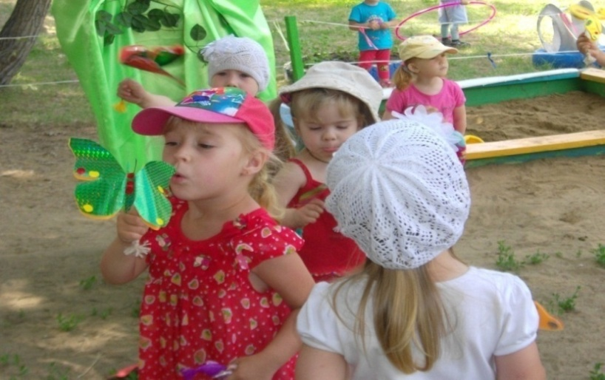

**Музыкотерапия.**

Слушание правильно подобранной музыки повышает иммунитет детей, снимает напряжение и раздражительность, головную и мышечную боль, восстанавливает спокойное дыхание. Музыкотерапия проводится не только на музыкальных занятиях, она используется педагогами ДОУ в течение всего дня - детей встречают, укладывают спать, поднимают после дневного сна под соответствующую музыку, используют ее в качестве фона для занятий, свободной деятельности.С этой целью подобраны следующие аудиосборники:

1. Музыка для встречи детей и их свободной деятельности

2. Музыка для сна (Колыбельные)

3. Музыка для пробуждения после дневного сна

4. Музыка для релаксации

**Музицирование на музыкальных инструментах.**

Интерес детей к музыкальным инструментам неиссякаем, они хотят играть на них всегда, их привлекает не только звучание и вид инструментов, но и тот факт, что они сами могут извлекать из них необычные звуки. Дети увлеченно играют не только на музыкальных инструментах фабричного изготовления,а также на инструментах самоделках, выполненных из самых различных предметов. Этот вид музыкальной деятельности способствует становлению и развитию волевых качеств, таких как усидчивость, выдержка, настойчивость. В процессе импровизации развивается память, мышление. Игра на музыкальных инструментах развивает мускулатуру и мелкую моторику пальцев рук, способствует координации музыкального мышления и двигательных функций организма. Для достижения высокого результата необходимо использовать не только традиционные методы, но и внедрять в свою практику инновационные технологии.

Поэтическое музицирование (технология Тютюнниковой Т.Э. «Элементарное музицирование».

– озвучивание стихотворений, сказок, и украшение их звучанием инструментов. Благодаря такому методу дети сначала вовлекаются в игру, а в последствии, в импровизацию.

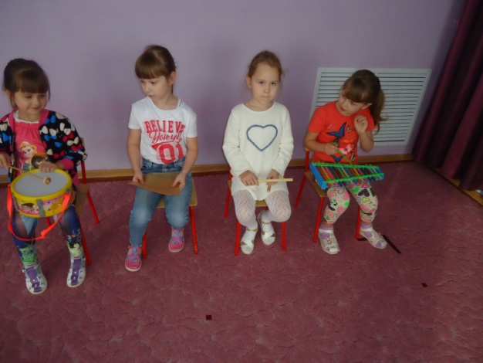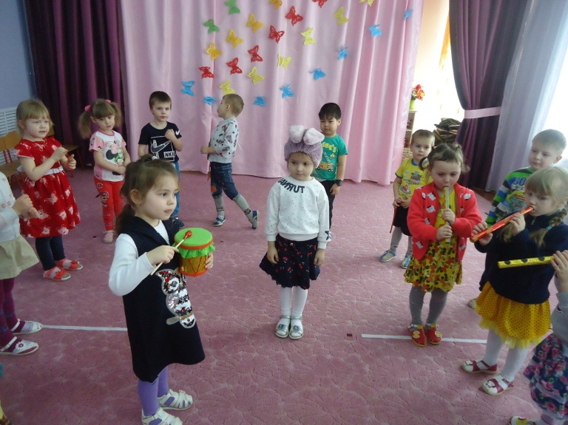

**Ритмопластика.**

Ритмопластика-это вид деятельности, в основе которого лежит музыка, а движения выражают музыкальный образ. Ритмопластика включает в себя ритмические, музыкальные, пластические игры, упражнения и танцы, которые способствуют развитию координации движений, укреплению и развитию мышц, совершенствованию навыков связной речи , коррекции речевой функциональной системы.Веселая музыка на занятиях и высокая двигательная активность создают у детей положительный фон. Одной из основных направленностей является психологическое раскрепощение ребенка. Упражнения ритмопластики формируют правильную осанку, развивают силу, выносливость, улучшают координацию движений.

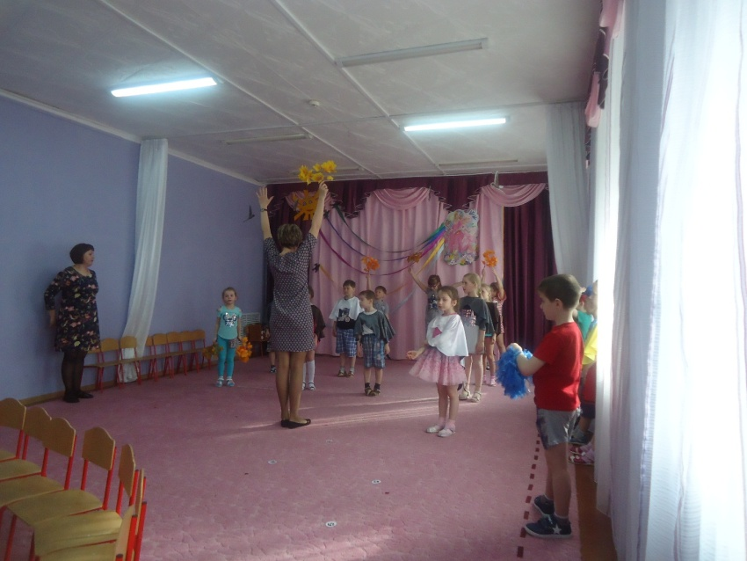

**Релаксация.**

Современные дошкольники порой загружены не меньше взрослых. Посещая детский сад, кружки, секции, они получают большое количество информации, испытывают на себе повышенные психические и физические нагрузки: постоянная спешка, частые заболевания, усталость приводят их к постоянному напряжению. Используя метод релаксации, мы помогаем снять внутреннее мышечное напряжение, успокоиться, тем самым привести свою психику в нормальное состояние покоя. Важным выполнением упражнений является то, что каждое действие должно доставлять удовольствие.

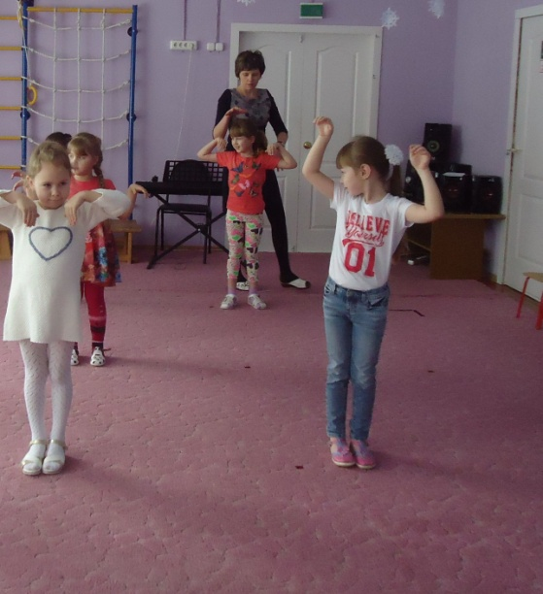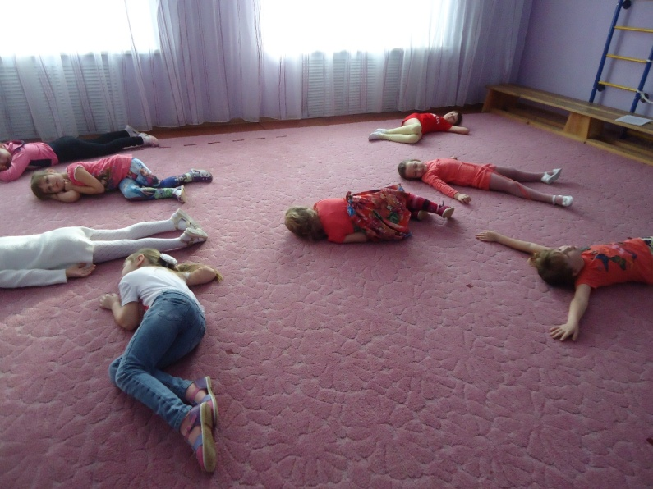

**Пальчиковые игры.**

Регулярное включение в ход занятия музыкальных пальчиковых игр и сказок: стимулирует действие речевых зон коры головного мозга детей; совершенствует внимание и память; формирует ассоциативно-образное мышление; облегчает будущим школьникам усвоение навыков письма. Игры позволяют разминать, массировать пальчики и ладошки, благоприятно воздействуя на все внутренние органы.

Систематические упражнения по тренировке движений пальцев наряду со стимулирующим влиянием на развитие речи являются мощным средством повышения работоспособности головного мозга. Формирование словесной речи ребенка начинается, когда движения пальцев рук достигают достаточной точности. Развитие пальцевой моторики подготавливает почву для последующего формирования речи. Пальчиковые игры проводятся чаще всего под музыку - как попевки, песенки, сопровождаются показом иллюстраций, пальчикового или теневого театра.

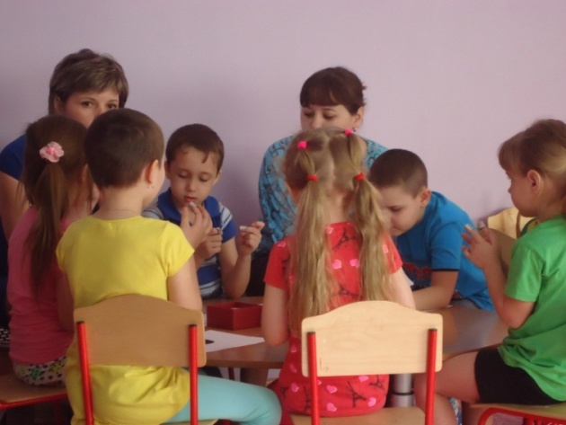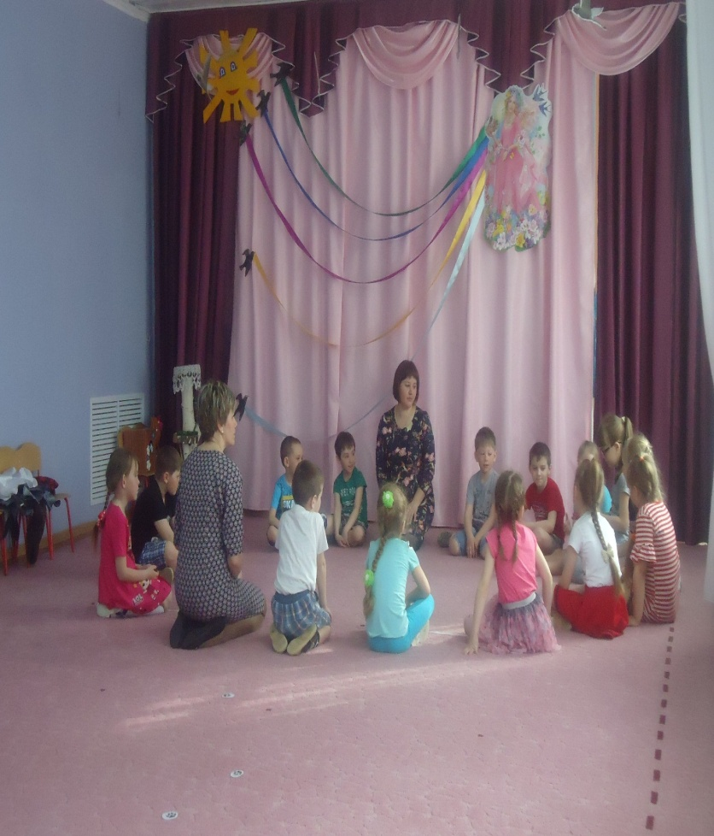

**Музыкальные игры.**

Музыкальные игры создают благоприятные условия для раскрытия личности

ребенка. Они также имеют оздоровительное значение. Прежде всего, это укрепление дыхательной и сердечно-сосудистой систем, костно-мышечного аппарата, становление правильной артикуляции, общей и мелкой моторики.

Кроме этого музыкальные игры развивают музыкальные способности ребенка:

отрабатываются вокальные и ритмические навыки, развивается музыкальный вкус. Эта деятельность позволяет увлечь слишком активных дошкольников, и раскрепостить застенчивых, повысить их контактность.

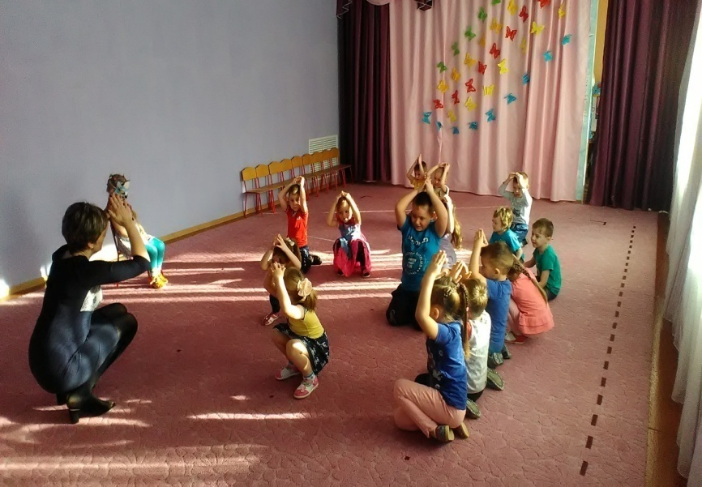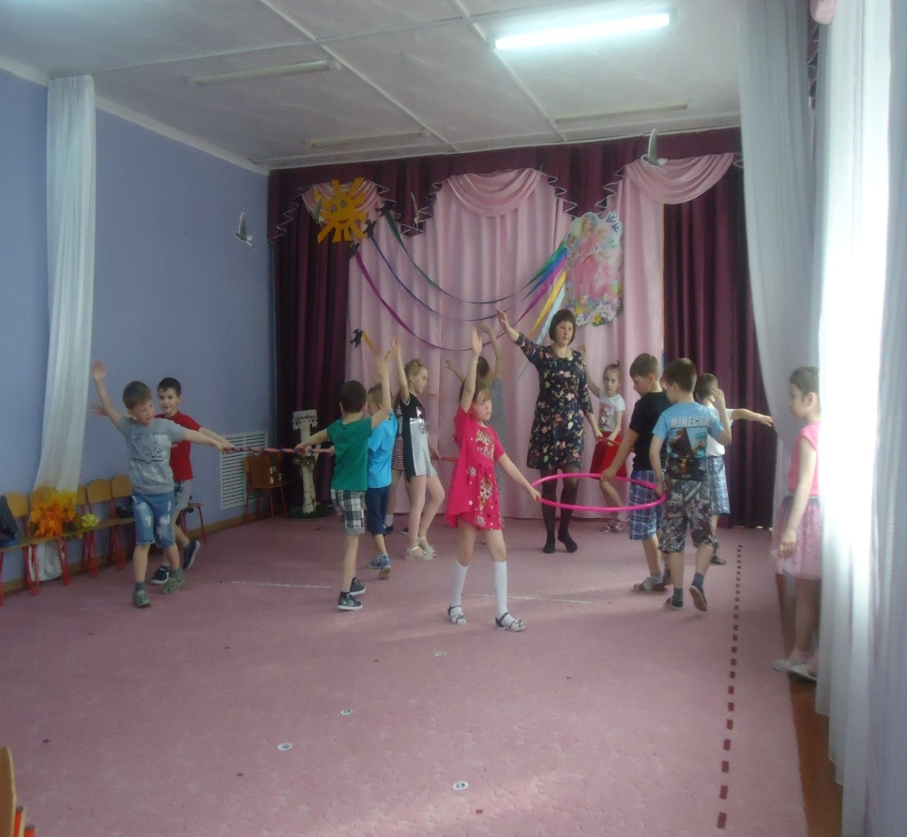

Музыкальные занятия с использованием технологий здоровьесбережения эффективны при учете индивидуальных возрастных особенностей каждого ребенка, его интересов. Успех занятий невозможен без совместной деятельности музыкального руководителя и воспитателя, который активно помогает и организует самостоятельную музыкальную деятельность детей в группе. В связи с этим разработан ряд мероприятий, которые проводятся с педагогами.

**Взаимодействиеспедагогами**

**ПЕДАГОГИ**

**Взаимодействиеспедагогами**

**А**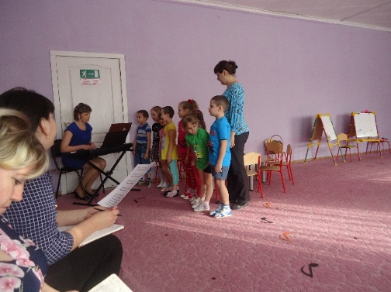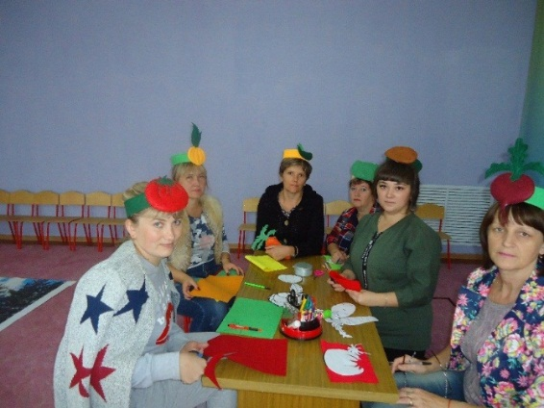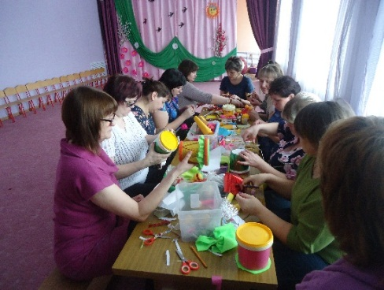

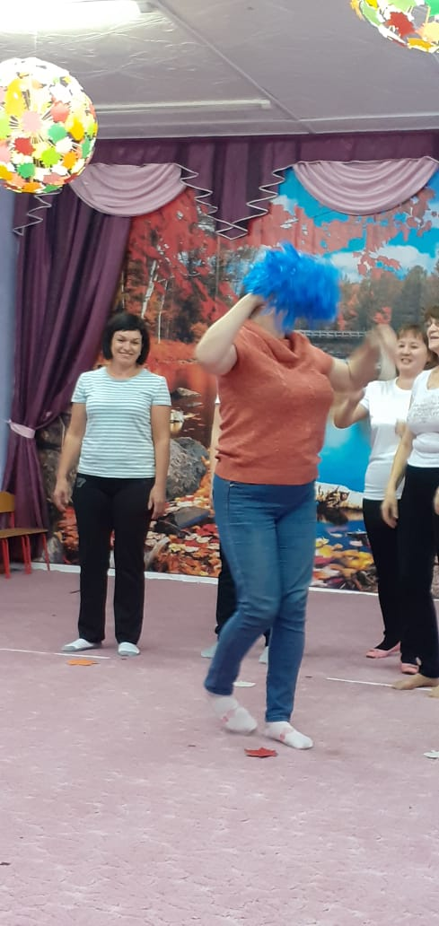 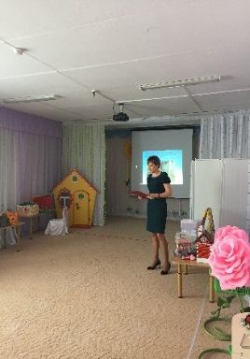

**ПЕДАГОГИ**

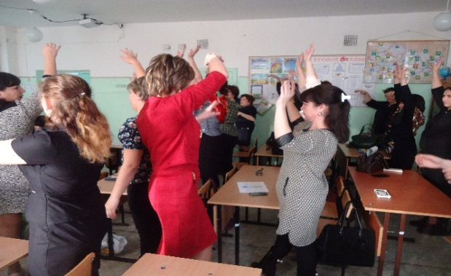

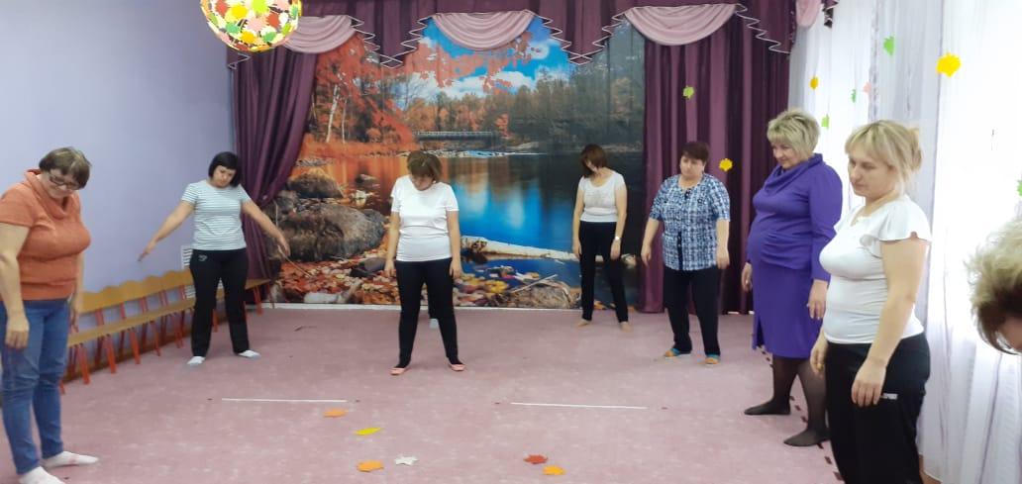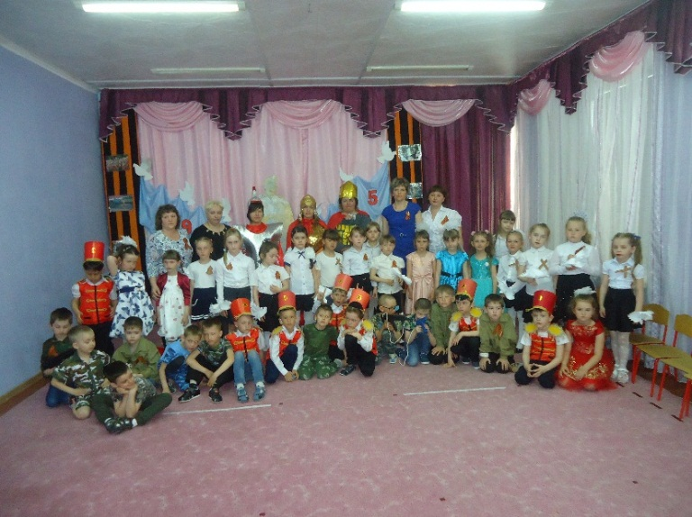

Музыкальное воспитание и развитие ребёнка в семье зависит от условий, которые определяются врождёнными музыкальными задатками, образом жизни семьи, ее традициями, отношением к музыке, общей культурой.

Изучить эти условия помогает анкетирование родителей в начале учебного года.

**Анкетирование родителей «Мой ребёнок и музыка».**

|  |  |
| --- | --- |
| **Вопросы** | **Результаты анкетирования** |
| 1. Какое место занимает музыка в жизни вашего ребёнка? | любит петь -40%,  любит танцевать -50%,  любит слушать- 10% |
| 1. Какую музыку предпочитает ваш ребенок? | Детскую – 35%,  современную – 65% |
| 1. Какое самое любимое музыкальное произведение вашего ребёнка? | Не знаю – 50% ,  родители назвали любимые произведения детей – 50% |
| 1. Любит ли ваш ребёнок   танцевать? | Любит – 90%,  не любит – 10% |
| 1. Как ребенок реагирует на музыку? | Сразу начинает петь – 30%,  равнодушен – 5% ,  воспроизводит с помощью движений характер музыки – 65% |
| 1. Какие условия созданы для домашнего музицирования? | Есть музыкальный инструмент-5 %,  Есть детская фонотека – 20%  Другое -75% |
| 1. Поёте ли вы с ребенком детские песни? | Нет -30%  Да, поем – 50%  Иногда – 20% |
| 1. Знаете ли вы, как музыка влияет на здоровье ребенка? | Нет-60%  Да- 40% |

# Анализируя полученные анкеты, можно сделать вывод, что не все родители интересуются музыкальным воспитанием детей, многие не знают их любимых произведений, не видят их музыкальных способностей и не имеют достаточной информации о влиянии музыки на здоровье ребенка. Было принято решение правильно организовать работу с родителями по музыкальному воспитанию детей в семье, систематически проводить консультации, мастер-классы, где на практике показать, как использовать здоровьесберегающие технологии не только в детском саду, но и дома.

Система музыкально-оздоровительной работы предполагает использование на различных форм работ с родителями, а именно:

**Формы работы с родителями**

**РОДИТЕЛИ**

Использование здоровьесберегающих технологий не только на занятиях в ДОУ,

но и в семейном воспитании помогает более эффективно развивать музыкальные

способности дошкольников, сохранять и укреплять их здоровье. Родители,

посетившие занятия, с удовольствием повторяют игры и упражнения дома. В

этом также помогают дидактические материалы, консультации, папки-

передвижки с материалами по оздоровлению детей.

Результатом работы над проектом стал итоговое мероприятие для детей,

родителей и педагогов «Секреты музыкальной шкатулки», на котором

использовались различные виды здоровьесберегающих технологий

в игровой форме.

**«Секреты музыкальной шкатулки»**

**Цель:** формировать у детей привычку к здоровому образу жизни, чувство ответственности за сохранение и укрепление своего здоровья посредством здоровьесберегающих технологий во всех видах музыкальной деятельности.

**Задачи:**

**1. Обучающие:**

-совершенствовать вокальные навыки и звуковысотный слух в процессе певческой деятельности;

- закреплять умение детей различать и определять виды музыкального лада

**2.Развивающие:**

- развивать чувство ритма, слуховое внимание,

- способствовать развитию памяти, логического мышления, воображения;

- развивать творческую активность детей, коммуникативные навыки.

**3.Воспитывающие:**

- воспитывать культуру слушания, любовь к музыке, желание заниматься музыкальной деятельностью;  
- побуждать детей к двигательным импровизациям;

- развивать эмоциональную отзывчивость детей на выраженные в музыке чувства и настроения.

- **Оборудование:** картинки с изображением целебных букв, смайлики настроений в музыке, цветы, бабочки, капельки;

**ХОД Н.О.Д :**  
**Под песню Тропинка заходят в зал.**

**М.рук.** Здравствуйте, ребята! Я очень рада, что тропинка привела вас ко мне в музыкальный зал. Я так рада видеть Вас, у всех хорошее настроение? (ответы детей). Поприветствуем друг друга?

**Музыкальное приветствие.**

**-** А вы знаете, из чего состоит песенка? (ответы детей)

Правильно, из звуков, звуков речи и музыкальных звуков. А я слышала, что некоторые из звуков волшебные. С помощью них, мы можем сами себя вылечить. Вот посмотрите.

Целебный звук «**Ж**» - может излечить кашель.

Целебный звук «**З**» - полечит ваше больное горло.Целебный звук «**В**» - лечит насморк .

Вот как они целебные звуки.

А вы любите слушать музыку? И я очень люблю музык, от хорошей музыки всегда у меня поднимается настроение.

А где ее можно услышать? А я где-то слышала, что звуки живут в музыкальной шкатулке. Когда ее открываешь, звучит красивая мелодия, сразу хочется петь, танцевать и всем дарить свое хорошее настроение. Вот бы услышать! Так вот и шкатулка. Попробуем открыть? Кто хочет?

**Звучит тревожная музыка «Пятая симфония Бетховена».**

Ребята, вы тоже это слышите? Что это за звуки? Разве музыкальная шкатулка может издавать такие звуки? Похоже, что –то тут неладное. Может, шкатулка наша неисправна? А может ее кто-то заколдовал? Как жаль. Ведь мы никогда не услышим ее чудесную мелодию.

Что же делать? А вы готовы к испытаниям?

У меня есть идея! Может нам рассказать о нашей проблеме? Все вокруг услышат и обязательно нам помогут. У нас же есть морзяночки.

**Упражнение на развитие ритмического слуха.**

Дятел сел на толстый сук

Тук и тук. Тук и тук

Всем друзьям своим на юг

Тук и тук тук и тук

Телеграмму срочно шлет

Тук и тук тук и тук

Заколдована шкатулка

Тук и тук. Тук и тук

Нет волшебного в ней звука

Тук и тук, тук и тук.

Молодцы, теперь все знают о пропаже нашей мелодии, а значит, помогут решить нашу проблему. Посмотрите – что это? (нотки) какие то странные (похоже на следы) куда ж они ведут. Может, мы отправимся по следам, чтобы время не терять?

**Под песню «Тропинка» дети становятся идут по следам друг за другом.**

Останавливаются у лесенки.

Кажется, я вижу лесенку-чудесенку. Здесь живут братцы гномики Мажор и Минор. Возможно, они что-то знают.  
Ребята, откуда у них такие имена?   
Мажор – это музыкальный лад, который звучит весело и бодро. Он хохочет, веселится и никогда не тоскует.

Минор – это музыкальный лад, звучащий грустно. Часто плачет и грустит.

﻿ Жил да был один синьор

Имя он носил Мажор

Улыбался, хохотал

Никогда не тосковал.

Рядом жил другой синьор

Назывался он Минор

Часто плакал он, грустил

Не смеялся, не шутил.

Два соседа дружно жили

Оба музыке служили

Только каждый как умел

У обоих-куча дел.

Я слышала у гномиков есть любимая игра «Смайлики». Давно хотела поиграть с ними.. Поиграем? А вам сыграю мелодии, а вы определите, чья это песенка Мажора или Минора и покажете нужный смайлик. Если это веселая, бодрая музыка, значит здесь живет МАЖОР. А если грустная, печальная и тоскливая, значит здесь живет МИНОР.

**Игра «Смайлики»**

Какие вы молодцы, все правильно определили. А может, попробуем открыть шкатулку? Ведь мы с вами так здорово поиграли с братцами-гномиками. Кто попробует открыть?

**Звучит тревожная музыка «Пятая симфония Бетховена».**

Что же делать? Вижу еще следы. Куда же они ведут?

Посмотрите, какие капельки. Так хочется их поймать прям в ладошку. И вам хочется? Поиграем с капельками?

Пока будет звучать музыка наши пальчики будут бегать по телу и делать массаж. (по лицу, по голове, по ножкам) Посмотрите, как бегают капельки по моей ручке. А на конец музыкальной фразы, мы поймаем капельку в ладошки.

**Музыкальный массаж.**

Сколько много капелек поймали, да еще и музыкальный массаж сделали. Вот какие молодцы!

Разыгрались наши капельки. **ЗВУК ГРОМА.**

Ой, кажется дождь начинается. Но у меня есть зонт. Прячьтесь.

(Под зонтом) А вам нравится дождь? Почему? Скажите честно, вам хотелось когда-нибудь выйти под дождь в резиновых сапогах и со всей силы, как прыгнуть в лужу, чтобы капли в разные стороны разлетелись. Вот сейчас мы и попрыгаем. Уберем наш зонтик.

**Музыкально-ритмические движения «Дождик».**

Вам понравился дождик? Оказывается, он не всегда скучный и унылый, холодный, а иногда бывает теплым и веселым.

Может пора еще раз открыть шкатулку после такого веселого дождика?

**Звучит тревожная музыка «Пятая симфония Бетховена».**

Ничего не изменилось. Зато я вижу еще следы. Идем дальше?

Что это? (Цветы и бабочки) Красивые. Вам тоже нравятся? Ребята, как вы думаете, а можно ли спеть музыку … руками? *(ответ детей).*

А вы не хотели бы попробовать? Мы же с вами артисты! Эта будет наша сцена. Мы с вами исполним хор рук, а помогут нам цветы и бабочки.

**Хор рук.**

Какой красивый танец. Мне очень понравился. А может пора шкатулку открыть?

**Звучит тревожная музыка «Пятая симфония Бетховена».**

Нет, наверное, не услышим мы мелодию музыкальной шкатулки. Что делать? Еще следы?

Я слышала, что музыку можно нарисовать. А чем ее можно нарисовать? А вот и мелки. А еще я слышу знакомую песню.

**Звучит фонограмма «Что случилось? Что случилось?»**

Кто хочет попробовать нарисовать музыку к нашей песне? Если вы знаете песню, можно подпевать.

**Рисование мелками под музыку.**

**Беседа.**

**-**Что нарисовали? А почему выбрали такие мелки?

Здорово получилось, Такая песня веселая и картинка красивая.

Может, попробуем открыть шкатулку? Кто попробует?

**Звучит красивая музыка.**

Вы такие молодцы, столько испытаний прошли. Зато мы услышали, какая веселая музыка живет в нашей шкатулке! Что вам хочется под такую музыку делать? (петь, играть, танцевать) и всем дарить хорошее настроение.

Ой, а что же это? Да это музыкальные инструменты. Подарим всем свое хорошее настроение.

**Игра на музыкальных инструментах. «Добрый мастер»**

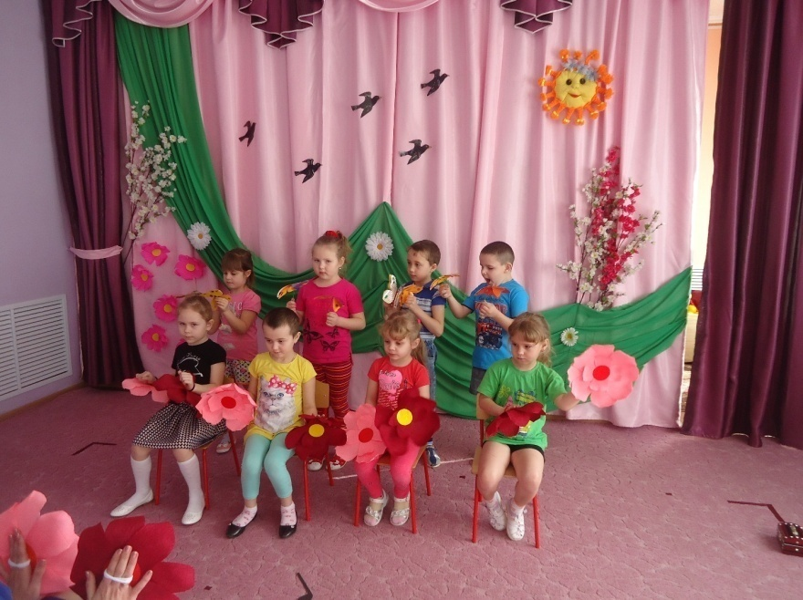 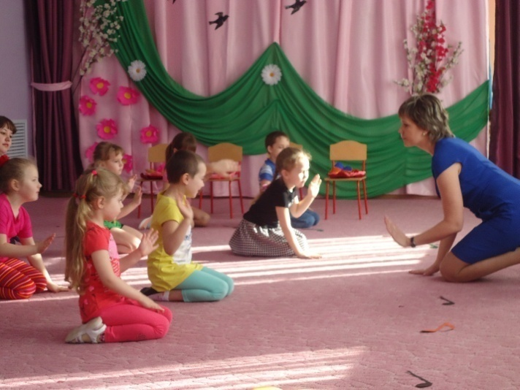

В результате просмотра данного мероприятия можно сделать вывод, что привычные виды музыкальной деятельности, развивающие творческие способности и музыкальность ребенка, можно разнообразить с пользой для здоровья. Использование разных методов обучения в системе позволяет достичь положительных результатов, и позаботиться о здоровье наших детей.

632862 Новосибирская область

г. Карасук, ул.Б.Хмельницкого,38…

телефон: 89537872407

[evgenia.zaibert@yandex](mailto:evgenia.zaibert@yandex) ru.